Title:**测试用例-车辆违法信息用例**

**Created by: yyr**

**Date:2019-05-6**

|  |  |  |
| --- | --- | --- |
| **Modified By** | **Date** | **Comments** |
|  |  |  |
|  |  |  |

# Story

**AS A** 测试人员

**I WANT** 车辆违法信息用例

**SO THAT** 实现车辆违法信息用例的增加、删除、修改、查询

## IntroDuction

# Business rules

**背景说明**

对冷链项目的车辆违法信息进行管理，包含对车辆违法信息的查询、增加、修改和删除，方便对车辆数据的操作。

1. **查询车辆违法信息界面**
2. **界面详见图一**

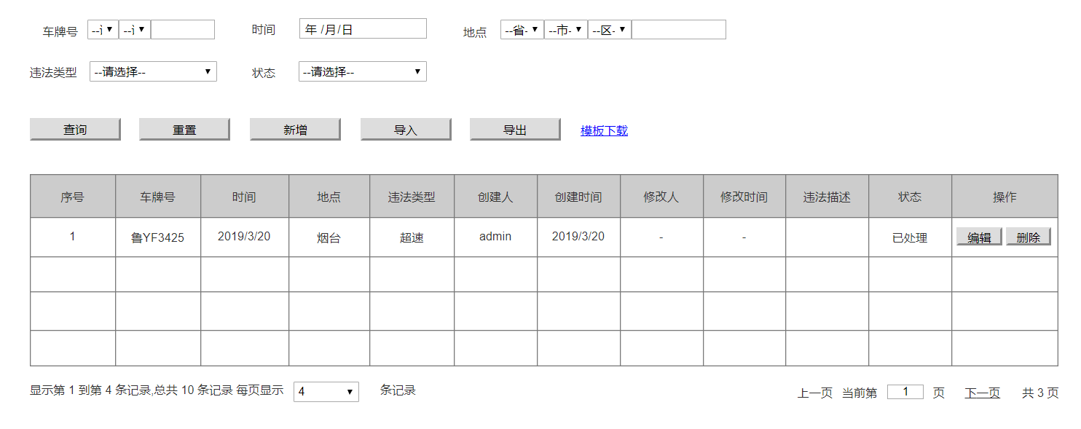

**图一 车辆违法信息界面效果图**

1. **逻辑条件**
2. 进入界面时，默认情况下，搜索条件为空。
3. 查询车辆违法信息，所有条件均为非必填选项，当所有条件均为默认值时，为搜索全部的车辆违法信息。

* 车牌号：两个下拉框加一个文本框的形式，
* 下拉框默认为“请选择”；
* 文本框默认为空，支持模糊查询，最大长度为5个字符。
* 时间：日期选择框的形式，默认为空；
* 地点：三个下拉框加一个文本框的形式，
* 下拉框分别默认为 “省”，“市”，“区”，存在级联；
* 当只选择“省”，“市”下拉列表显示该省下属所有市，“区”内容为空；
* 当已选择“省”，选择“市”，“区”下拉框内容为该市的区；
* 文本框默认为空，支持模糊查询。
* 违法类型：下拉框的形式，默认选项为“请选择”；
* 状态：下拉框的形式，默认选项为“请选择”。

1. 查询逻辑：

* 当查询车辆违法信息时，可通过0个或多个条件进行查询；
* 当查询的条件，违法类型是“请选择”，查询结果所展示的，是全部的车辆违法信息；
* 当查询的条件，违法类型不是“请选择”；
* 若状态为“请选择”，则查询结果为所有符合状态条件的车辆违法信息；若状态不为“请选择”，则按照违法类型与状态限定的车辆违法信息。

1. **查询结果**
2. 查询结果列包含：序号、车牌号、时间、地点、违法类型、创建人、创建时间、修改人、修改时间、违法描述、状态。
3. 查询结果列之后有“编辑”按钮，点击“编辑”按钮在当前页面打开车辆违法信息修改界面。
4. 查询结果列之后有“删除”按钮，点击“删除”按钮，弹出确认框“确认删除？”，点击“确认”可删除所在行的车辆基本信息，点击“取消”则返回。
5. 每页显示条数，翻页等功能。
6. **重置**

查询结果之前有“重置”按钮，“重置”按钮可清除所有查询信息以及查询结果列表。

1. **新增**

查询结果之前有“新增”按钮，“新增”按钮在当前页面打开车辆违法新增页面。

1. **导出**

点击“导出”按钮，导出查询结果中的信息作为Excel文件（所见条数即导出条数）。

1. **导入**

点击“导入按钮”，导入Excel文件，可实现多条汽车违法信息同时导入，Excel表格中必须包含新增车辆违法信息中的所有必填字段。

1. **模板下载**

提供车辆违法信息模板下载。

1. **新增车辆违法信息**
2. **界面详见图二**

通过点击图一中的“新增”按钮，进入下图（图二）页面

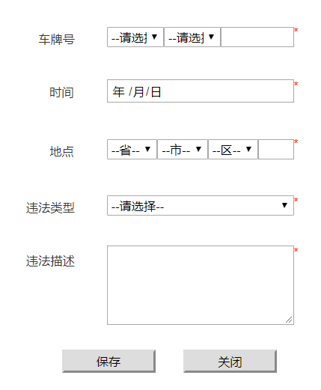

图二 新增车辆违法信息

1. **逻辑条件**
   1. 此界面均为必填项，若信息不规范鼠标失去焦点时给用户提示“请按照格式填写”，

* 车牌号：两个下拉框和一个文本框的形式，
* 下拉框默认为“请选择”；
* 文本框默认为空，支持模糊查询，最大长度限制为5个字符。
* 时间：日期选择框，必填项，默认为空；
* 地点：文本框，必填项，默认为空；
* 违法类型：下拉框，必填项，默认为“请选择”；
* 违法描述：多行文本框，必填项，默认为空。
  1. 点击“保存”按钮，保存数据并在当前页面打开车辆违法信息页面。
  2. 点击“关闭”按钮，弹出确认框“确认关闭？”，点击“确认”在当前页面打开车辆违法信息页面，点击“取消”则返回车辆违法信息新增页面。

1. **编辑车辆违法信息**

同新增车辆违法信息。

1. **日志功能**

日志用于记录用户的操作记录，将用户的操作记录存储于数据库，在前台日志界面做展示，后续会有将历史修改的日志信息提供用户在前台查看。

# Acceptance Criteria